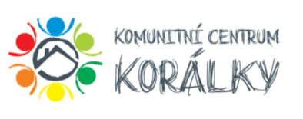
LÉTO V KORÁLKÁCH

PŘÍMĚSTSKÉ TÁBORY 2019 PRO DĚTI ZE SLAVKOVA
V TÝDENNÍCH TURNUSECH, PEDAGOGICKÝ DOZOR
MLADŠÍ ŠKOLNÍ DĚTI (1 – 5 TŘÍDA)
15.-19.7.2019 - TÝDEN PLNÝ ENERGIE
19.-23.8.2019 - ŠIKOVNÉ RUCE
HRAZENO Z PROJEKTU (děti si hradí jen stravu)

Přihlášky a podrobné informace na kontaktech:
DAGMAR ŽIVNÍČKOVÁ
tel: +420 604 135 582

